Tisková zpráva 17. 1. 2011

DVA ZLATÉ GLÓBY PRO SNÍMEK FIGHTER

Christian Bale a Melissa Leo proměnili své nominace ve Zlatý glóby za nejlepší herecký výkon ve vedlejší roli

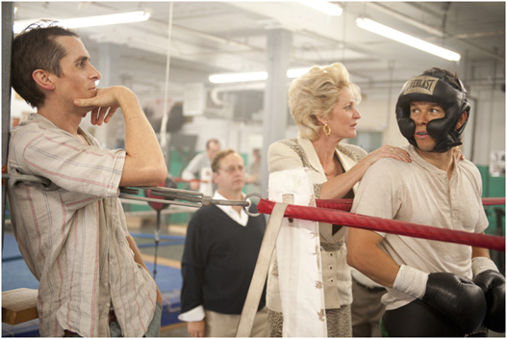
V neděli se v Beverly Hills rozdávaly letošní Zlaté glóby. Snímek Fighter bodoval hned ve dvou kategoriích – Zlatý glóbus putoval do rukou Christiana Bala a Melissy Leo za jejich brilantní herecké výkony ve vedlejších rolích dramatu z boxerského prostředí.

Na snímku zleva: Christian Bale, Melissa Leo a Mark Wahlberg

Film Fighter vypráví skutečný příběh boxera Mickyho Warea (Mark Wahlberg) a jeho neuvěřitelný vzestup ke slávě.
Micky touží po uznání v tvrdém prostředí rodného města, kde je boxerský ring chápán jako jediná možnost vykoupení z těžkostí dělnického života. Mickyho starší bratr Dickie (Christian Bale) býval šampionem a chloubou rodiny. Neustál však porážku v důležitém zápase a následná závislost na drogách ho definitivně odepsala.
Teď je to Micky, kdo se stává nadějí celé rodiny. Jeho matka (Melissa Leo) žene svou neústupností kariéru svého syna kupředu, bezohledný Dickie však selhává v roli trenéra a Mickyho sny se začínají hroutit. Nelehkou situaci Micky vyřeší rozhodnutím odtrhnout se od rodiny a sám pokračovat v cestě za úspěchem s pomocí odhodlané přítelkyně Charlene (Amy Adams). Mickymu se tím otevírá cesta k vytoužené slávě, čeká ho však ještě těžší boj než jaký zná z ringu – urovnání vztahů s matkou a bratrem, jejichž význam a síla jsou pro něj zásadní.
Drama o úsilí, lásce a hrdosti protkané vytříbeným humorem bylo oceněno dvěma Zlatými glóby a je právem považováno za jeden z nejvydařenějších snímků roku.

Hollywood Classic Entertainment uvede film Fighter do kin 24. února 2011.

Kontakt:

Hollywood Classic Entertainment – www.hce.cz

Radka Homolová – radka@hce.cz – 739 744 717

